# 第一课 网页初体验

轻概念 重实践 多问答 课后练

## 互联网 万维网

**互联网**（英语：Internet），又称因特网、英特网，是网络与网络之间所串连成的庞大网络，这些网络以一组通用的协议相连，形成逻辑上的单一巨大国际网络。这种将计算机网络互相联接在一起的方法可称作“网络互联”，在这基础上发展出覆盖全世界的全球性互联网络称互联网，即是互相连接一起的网络。

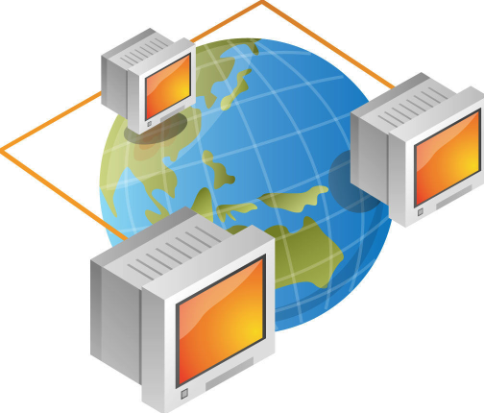

万维网 （WWW）是环球信息网的缩写，（亦作“Web”、“WWW”、“'W3'”，英文全称为“World Wide Web”），中文名字为“万维网”，"环球网"等，常简称为Web。 分为Web客户端和Web服务器程序。 WWW可以让Web客户端（常用浏览器）访问浏览Web服务器上的页面。

## Web原理

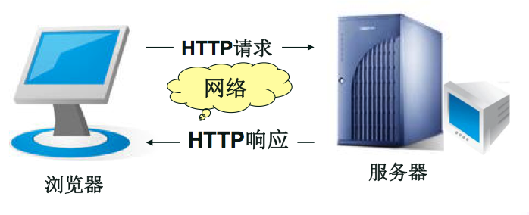

## 几个概念

统一资源定位符（Uniform Resource Locator，缩写为URL）是对可以从互联网上得到的资源的位置和访问方法的一种简洁的表示，是互联网上标准资源的地址。互联网上的每个文件都有一个唯一的URL，它包含的信息指出文件的位置以及浏览器应该怎么处理它。

HTTP协议（HyperText Transfer Protocol，超文本转移协议）是用于从WWW服务器传输超文本到本地浏览器的传送协议。

超文本标记语言（英文：HyperText Markup Language，HTML）是为“网页创建和其它可在网页浏览器中看到的信息”设计的一种标记语言。

## 查看源代码

## 开发工具简介

## html简介

## table布局